НЕДЕЛЯ иностранного языка
По доброй традиции в декабре в нашей школе проходит неделя иностранного языка.
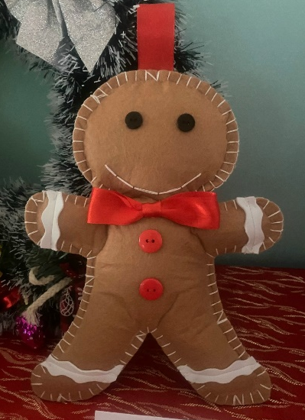
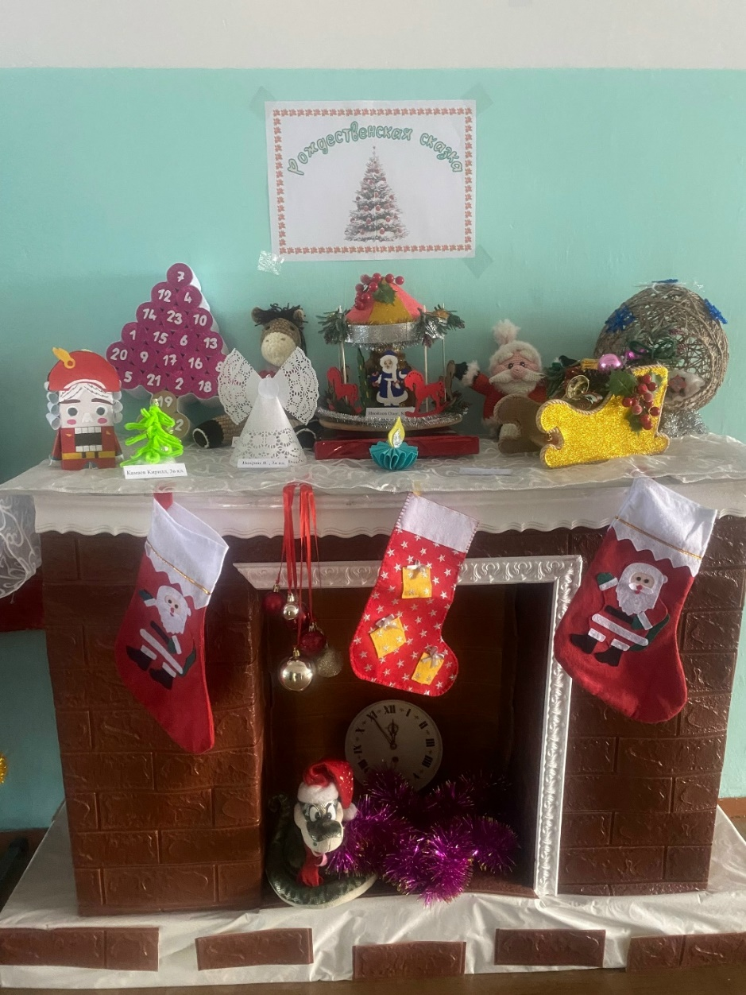

Мы знакомимся с рождественскими традициями, разгадываем кроссворды, проводим интерактивные игры, разучиваем песни и, конечно, участвуем в конкурсе поделок. В этом году он назывался «Рождественская сказка». Символы года, веселая карусель со сказочными персонажами, елочки из всевозможных материалов и даже олень! Итоги подведены. Дети молодцы! Спасибо Ставенчук Насте, Ивойлову Олегу, Габову Ивану, Зобниной Саше, Сушинских Никите, Ставенчук Варе и родителям за помощь и участие!
